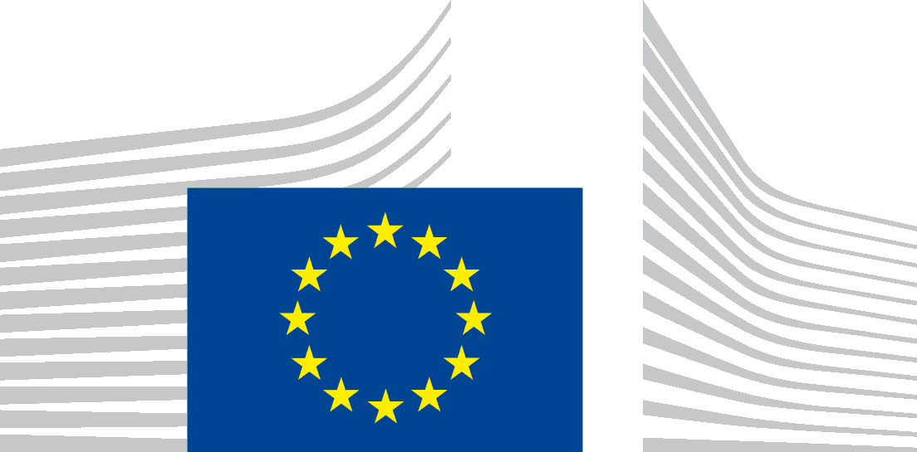 | EUROPEAN COMMISSION  Directorate-General for Education and Culture  Lifelong learning: horizontal policy issues and 2020 strategy  Multilingualism policy |  | 

Gruppo tematico "Languages in Education and Training"
Bruxelles, 12-13 Settembre 2013
Commissione Europea

Concept Note

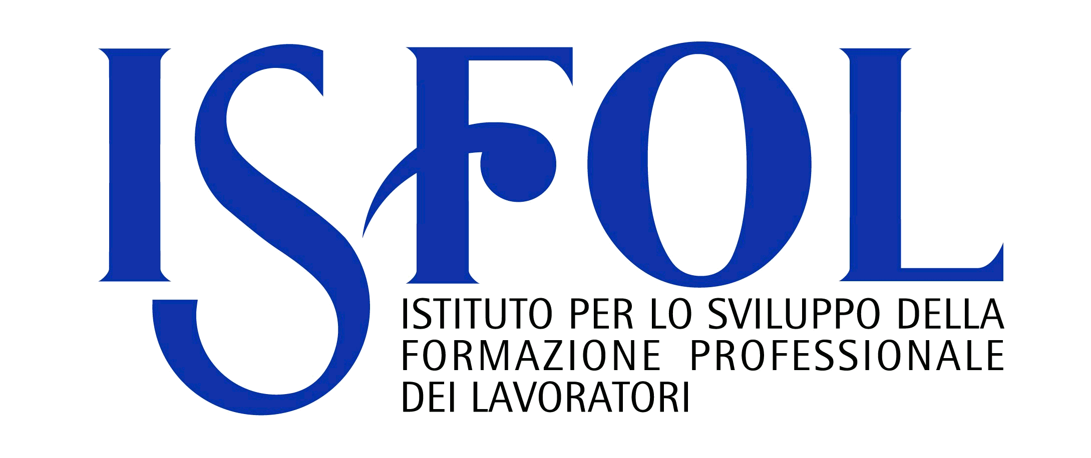
Riunione del Gruppo Tematico
“Languages in Education and Training”

Nel mese di aprile 2012 la Commissione europea ha costituito il Gruppo tematico denominato “Languages in Education and Training” il cui obiettivo principale è quello di lavorare sulle priorità della strategia Europa 2020, con riferimento particolare all’Obiettivo strategico n°2 del nuovo quadro strategico per la cooperazione europea nel settore dell'istruzione e della formazione (ET 2020) nella quale si precisano gli obiettivi da raggiungere in tema di apprendimento linguistico: "Migliorare la qualità e l'efficacia dell'istruzione e della formazione, al fine di consentire ai cittadini di comunicare in due lingue oltre alla lingua materna, incoraggiare l'insegnamento delle lingue, se del caso, nell'istruzione e formazione professionale e per gli adulti, e fornire ai lavoratori migranti l'opportunità di apprendere la lingua del paese di accoglienza.”

Il presupposto di partenza è che le competenze linguistiche sono fondamentali nel contesto sia della competitività che dell'occupabilità, sono necessarie anche al fine di realizzare gli obiettivi in tema di mobilità e svolgeranno un ruolo ancora più importante nella prossima generazione dei programmi della Commissione.

Il gruppo si riunirà nuovamente il prossimo 12 e 13 settembre 2013 per lavorare su alcuni punti strategici quali:
- l’implementazione del documento “Language Competences for employability, mobility and growth”;
- l’adozione del “benchmark on language competences”;
- il “Common European Framework of Reference for Languages” come strumento per l’assessment
- l’analisi comparativa sullo sviluppo delle competenze linguistiche nei settori istruzione e formazione.

EUROPEAN COMMISSION
Directorate-General for Education and Culture

Lifelong learning: horizontal policy issues and 2020 strategy
Multilingualism policy

Draft agenda

Meeting OMC group Languages in Education and Training
12-13 September 2013

Venue: Albert Borschette Conference Centre (CCAB), Rue Froissart 36, 1040 Brussels
Room: AB/0C
Interpretation: English, French, German, Italian and Spanish

Thursday, 12 September 2013

13:30 – 14:00 | Registration | CCAB
14:00 – 14:15 | Welcome and run-through of the programme  Minutes from last meeting | European Commission
14.15 – 15.00 | Implementation of the Working Document “Language Competences for employability, mobility and growth”  Draft technical non-paper preparing the adoption of the benchmark on language competences  Summary of country feedback  Discussion | Session introduced by Pierre Mairesse and EAC units A.3 and A.4
15.00 – 15.45 | Cooperation agreement between EC and ECML  Progress report by ECML  Discussion
15.45 – 16.00 | Coffee break
16:00-17:30 | How frameworks and tools can be used to make transversal skills operational in the education, training and youth fields – CEFR as a tool for operational assessment | Breakout session introduced by EC and the ECML

Friday 13 September 2013

9:00 | Arrival | CCAB
9:30 – 10:30 | Comparative analysis on languages in Education and Training  Progress report by GHK  Discussion | EC/GHK
10:30-12:00 | Contribution from the TWG to E&T 2020  Feedback from members on country fiche exercise to date  Response from EAC country coordination  Discussions with country desk officers | Session introduced by EAC units A.3 and A.2
12.00 – 13.30 | Lunch break
13.30 – 14.00 | Latest development and news from the EC  - European Higher Education in the world  - Multilingualism conferences | EC
14.00 – 16.00 | Presentations from breakout sessions the previous day  Discussion | All participants
16.00 – 16.30 | Conclusions  Rounding up, "checkout" | European Commission

